АДМИНИСТРАЦИЯ
МУНИЦИПАЛЬНОГО ОБРАЗОВАНИЯ
БЕЛЯЕВСКИЙ СЕЛЬСОВЕТ
БЕЛЯЕВСКОГО РАЙОНА ОРЕНБУРГСКОЙ ОБЛАСТИ
ПОСТАНОВЛЕНИЕ
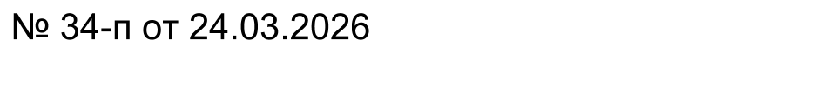

О присвоении адреса объектам адресации.
Руководствуясь ст. 32 Федерального Закона от 20 марта 2025 года № 33-ФЗ «Об общих принципах организации местного самоуправления в единой системе публичной власти», Уставом муниципального образования Беляевский сельсовет Беляевского района Оренбургской области:
- Жилому дому, кадастровый номер 56:06:0000000:2617, с уникальным номером
49d35fa6-cda6-4ea0-a1f0-0df648f33305, расположенный Оренбургская область, Беляевский муниципальный район, село Беляевка присвоить адрес «Российская Федерация, Оренбургская область, Беляевский муниципальный район, сельское поселение, Беляевский сельсовет, с. Беляевка, ул. Первомайская, дом 33 ».
- Жилому дому, кадастровый номер 56:06:0201008:605, с уникальным номеромf081a003-a6f0-4f22-81a5-9a0fddb22440 , расположенный Оренбургская область, Беляевский муниципальный район, село Беляевка присвоить адрес «Российская Федерация, Оренбургская область, Беляевский муниципальный район, сельское поселение, Беляевский сельсовет, с. Беляевка, ул. Почтовая, дом 38 ».
- Жилому дому, кадастровый номер 56:06:0201026:449, с уникальным номеромc5343b5a-862e-40c9-bce5-1372d91915f6, расположенный Оренбургская область, Беляевский муниципальный район, село Беляевка присвоить адрес «Российская Федерация, Оренбургская область, Беляевский муниципальный район, сельское поселение, Беляевский сельсовет, с. Беляевка, ул. Южная, дом 12».
- Жилому дому, кадастровый номер 56:06:0201007:531, с уникальным номеромdd62a767-61d1-4cfb-a933-d294eb226dab, расположенный Оренбургская область, Беляевский муниципальный район, село Беляевка присвоить адрес «Российская Федерация, Оренбургская область, Беляевский муниципальный район, сельское поселение, Беляевский сельсовет, с. Беляевка, ул. Новоселовская, дом 27, квартира1 ».
- Жилому дому, кадастровый номер 56:06:0201019:432, с уникальным номером08b5aae1-11c3-44a0-a0e2-b887e2ec85f9, расположенный Оренбургская область, Беляевский муниципальный район, село Беляевка присвоить адрес «Российская Федерация, Оренбургская область, Беляевский муниципальный район, сельское поселение, Беляевский сельсовет, с. Беляевка, ул. Первомайская,дом 86».
- Жилому дому, кадастровый номер 56:06:0201003:495, с уникальным номеромdd47981b-f816-439a-8440-c9267e75cc80, расположенный Оренбургская область, Беляевский муниципальный район, село Беляевка присвоить адрес «Российская Федерация, Оренбургская область, Беляевский муниципальный район, сельское поселение, Беляевский сельсовет, с. Беляевка, ул. Торговая, дом 2 а ».
- Жилому дому, кадастровый номер 56:06:0201013:168, с уникальным номером0bee606b-c4f2-40ce-9dd5-c1f3dd2caf3f, расположенный Оренбургская область, Беляевский муниципальный район, село Беляевка присвоить адрес «Российская Федерация, Оренбургская область, Беляевский муниципальный район, сельское поселение, Беляевский сельсовет, с. Беляевка, ул. Южная, дом 9а ».
- Жилому дому, кадастровый номер 56:06:0201013:499, с уникальным номером99475c26-0269-4555-8ccf-ce442c8dd729, расположенный Оренбургская область, Беляевский муниципальный район, село Беляевка присвоить адрес «Российская Федерация, Оренбургская область, Беляевский муниципальный район, сельское поселение, Беляевский сельсовет, с. Беляевка, ул. Братьев Стародубцевых, дом 6».
- Жилому дому, кадастровый номер 56:06:0201030:605, с уникальным номером11a3ce49-6d48-4106-a83c-3e35ecb153b5, расположенный Оренбургская область, Беляевский муниципальный район, село Беляевка присвоить адрес «Российская Федерация, Оренбургская область, Беляевский муниципальный район, сельское поселение, Беляевский сельсовет, с. Беляевка, ул. Чехова, дом 45 ».
- Жилому дому, кадастровый номер 56:06:0201028:383, с уникальным номером78e064f6-44ef-4e1b-8063-79e40167e2d3, расположенный Оренбургская область, Беляевский муниципальный район, село Беляевка присвоить адрес «Российская Федерация, Оренбургская область, Беляевский муниципальный район, сельское поселение, Беляевский сельсовет, с. Беляевка, ул. Просторная, дом 25 ».
- Жилому дому, кадастровый номер 56:06:0201003:492, с уникальным номером44f5cef7-e2a7-4e84-ba68-eb609f7d7933, расположенный Оренбургская область, Беляевский муниципальный район, село Беляевка присвоить адрес «Российская Федерация, Оренбургская область, Беляевский муниципальный район, сельское поселение, Беляевский сельсовет, с. Беляевка, ул. Уральная, дом 27 ».
- Жилому дому, кадастровый номер 56:06:0201010:434, с уникальным номером
bec9b610-0b65-44fe-83a4-f3760d638a63, расположенный Оренбургская область, Беляевский муниципальный район, село Беляевка присвоить адрес «Российская Федерация, Оренбургская область, Беляевский муниципальный район, сельское поселение, Беляевский сельсовет, с. Беляевка, ул.Краснознаменная, дом23 ».
- Жилому дому, кадастровый номер 56:06:0201009:580, с уникальным номером08e481bf-4c5c-41fc-9ce7-53d5271b6485, расположенный Оренбургская область, Беляевский муниципальный район, село Беляевка присвоить адрес «Российская Федерация, Оренбургская область, Беляевский муниципальный район, сельское поселение, Беляевский сельсовет, с. Беляевка, ул.Лесная, дом21 ».
- Жилому дому, кадастровый номер 56:06:0201014:258, с уникальным номеромcca92d91-84c0-4cc5-b891-74a2fa4aa98c, расположенный Оренбургская область, Беляевский муниципальный район, село Беляевка присвоить адрес «Российская Федерация, Оренбургская область, Беляевский муниципальный район, сельское поселение, Беляевский сельсовет, с. Беляевка, ул.Первомайская, дом13 ».
- Жилому дому, кадастровый номер 56:06:0201017:538, с уникальным номеромf8ffe609-6501-4660-82b6-2f276032018a, расположенный Оренбургская область, Беляевский муниципальный район, село Беляевка присвоить адрес «Российская Федерация, Оренбургская область, Беляевский муниципальный район, сельское поселение, Беляевский сельсовет, с. Беляевка, ул.Почтовая, дом 50 ».
- Жилому дому, кадастровый номер 56:06:0201015:675, с уникальным номером2176d35b-fe4b-4515-837a-7fb3ce71cf8e, расположенный Оренбургская область, Беляевский муниципальный район, село Беляевка присвоить адрес «Российская Федерация, Оренбургская область, Беляевский муниципальный район, сельское поселение, Беляевский сельсовет, с. Беляевка, ул.Торговая, дом 7 ».
- Жилому дому, кадастровый номер 56:06:0201028:381, с уникальным номеромc7858318-cd47-4b74-b8f1-b7117b0142b0, расположенный Оренбургская область, Беляевский муниципальный район, село Беляевка присвоить адрес «Российская Федерация, Оренбургская область, Беляевский муниципальный район, сельское поселение, Беляевский сельсовет, с. Беляевка, ул.Сиреневая, дом 21/1 ».
- Жилая квартира, кадастровый номер 56:06:0201017:536, с уникальным номером1fbd80da-d8c2-4849-aa22-0d88ba05c27d, расположенный Оренбургская область, Беляевский муниципальный район, село Беляевка присвоить адрес «Российская Федерация, Оренбургская область, Беляевский муниципальный район, сельское поселение, Беляевский сельсовет, с. Беляевка, ул.Южная, дом11,квартира2 ».
- Жилая квартира, кадастровый номер 56:06:0201022:733, с уникальным номером5422e4d4-e687-475b-ad08-b5f68348acab, расположенный Оренбургская область, Беляевский муниципальный район, село Беляевка присвоить адрес «Российская Федерация, Оренбургская область, Беляевский муниципальный район, сельское поселение, Беляевский сельсовет, с.Беляевка, ул.Южная, дом47,квартира10 ».
- Жилому дому, кадастровый номер 56:06:0201027:147, с уникальным номером72e719fb-162a-4170-b3c1-e4f52c6c0f05, расположенный Оренбургская область, Беляевский муниципальный район, село Беляевка присвоить адрес «Российская Федерация, Оренбургская область, Беляевский муниципальный район, сельское поселение, Беляевский сельсовет, с. Беляевка, ул. им. Пономаренко В.С.,дом13 ».
21. Контроль за исполнением настоящего постановления оставляю за собой.
22. Постановление вступает в силу со дня его подписания.

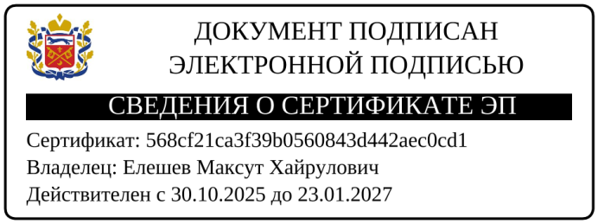
Глава муниципального образования М.Х.Елешев

Разослано: заявителю, прокурору района, в дело.

